如何安裝Laravel步驟

到官網 <https://laravel.com/>

點擊網頁右上角



點擊你的第一個project



點擊composetr紅字下載

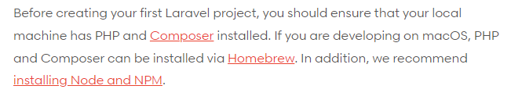

點擊右上下載進入下載頁

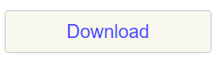

點擊藍字下載軟體並安裝

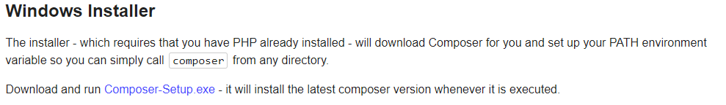

如有詢問要不要添加php路徑要打勾,路徑連到php.exe

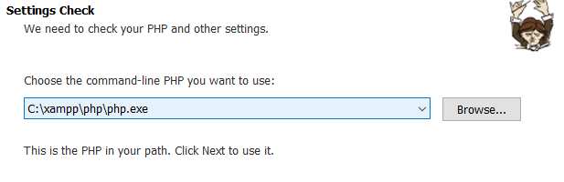

一直按下一步直到安裝完成

開起VS CODE終端輸入 composer -V 確認是否安裝完成



確認安裝完成後複製輸入第一行指令建立專案

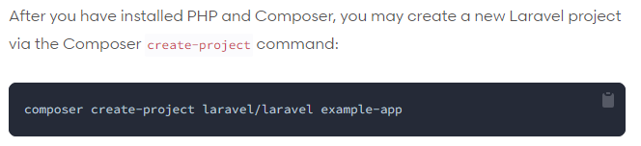

建立完成後輸入第二段指令連接伺服器並開啟網頁http://localhost:8000

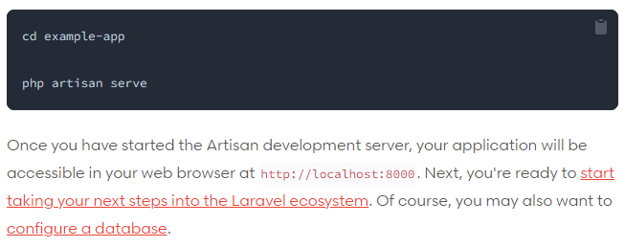

開啟此網頁代表成功連結

